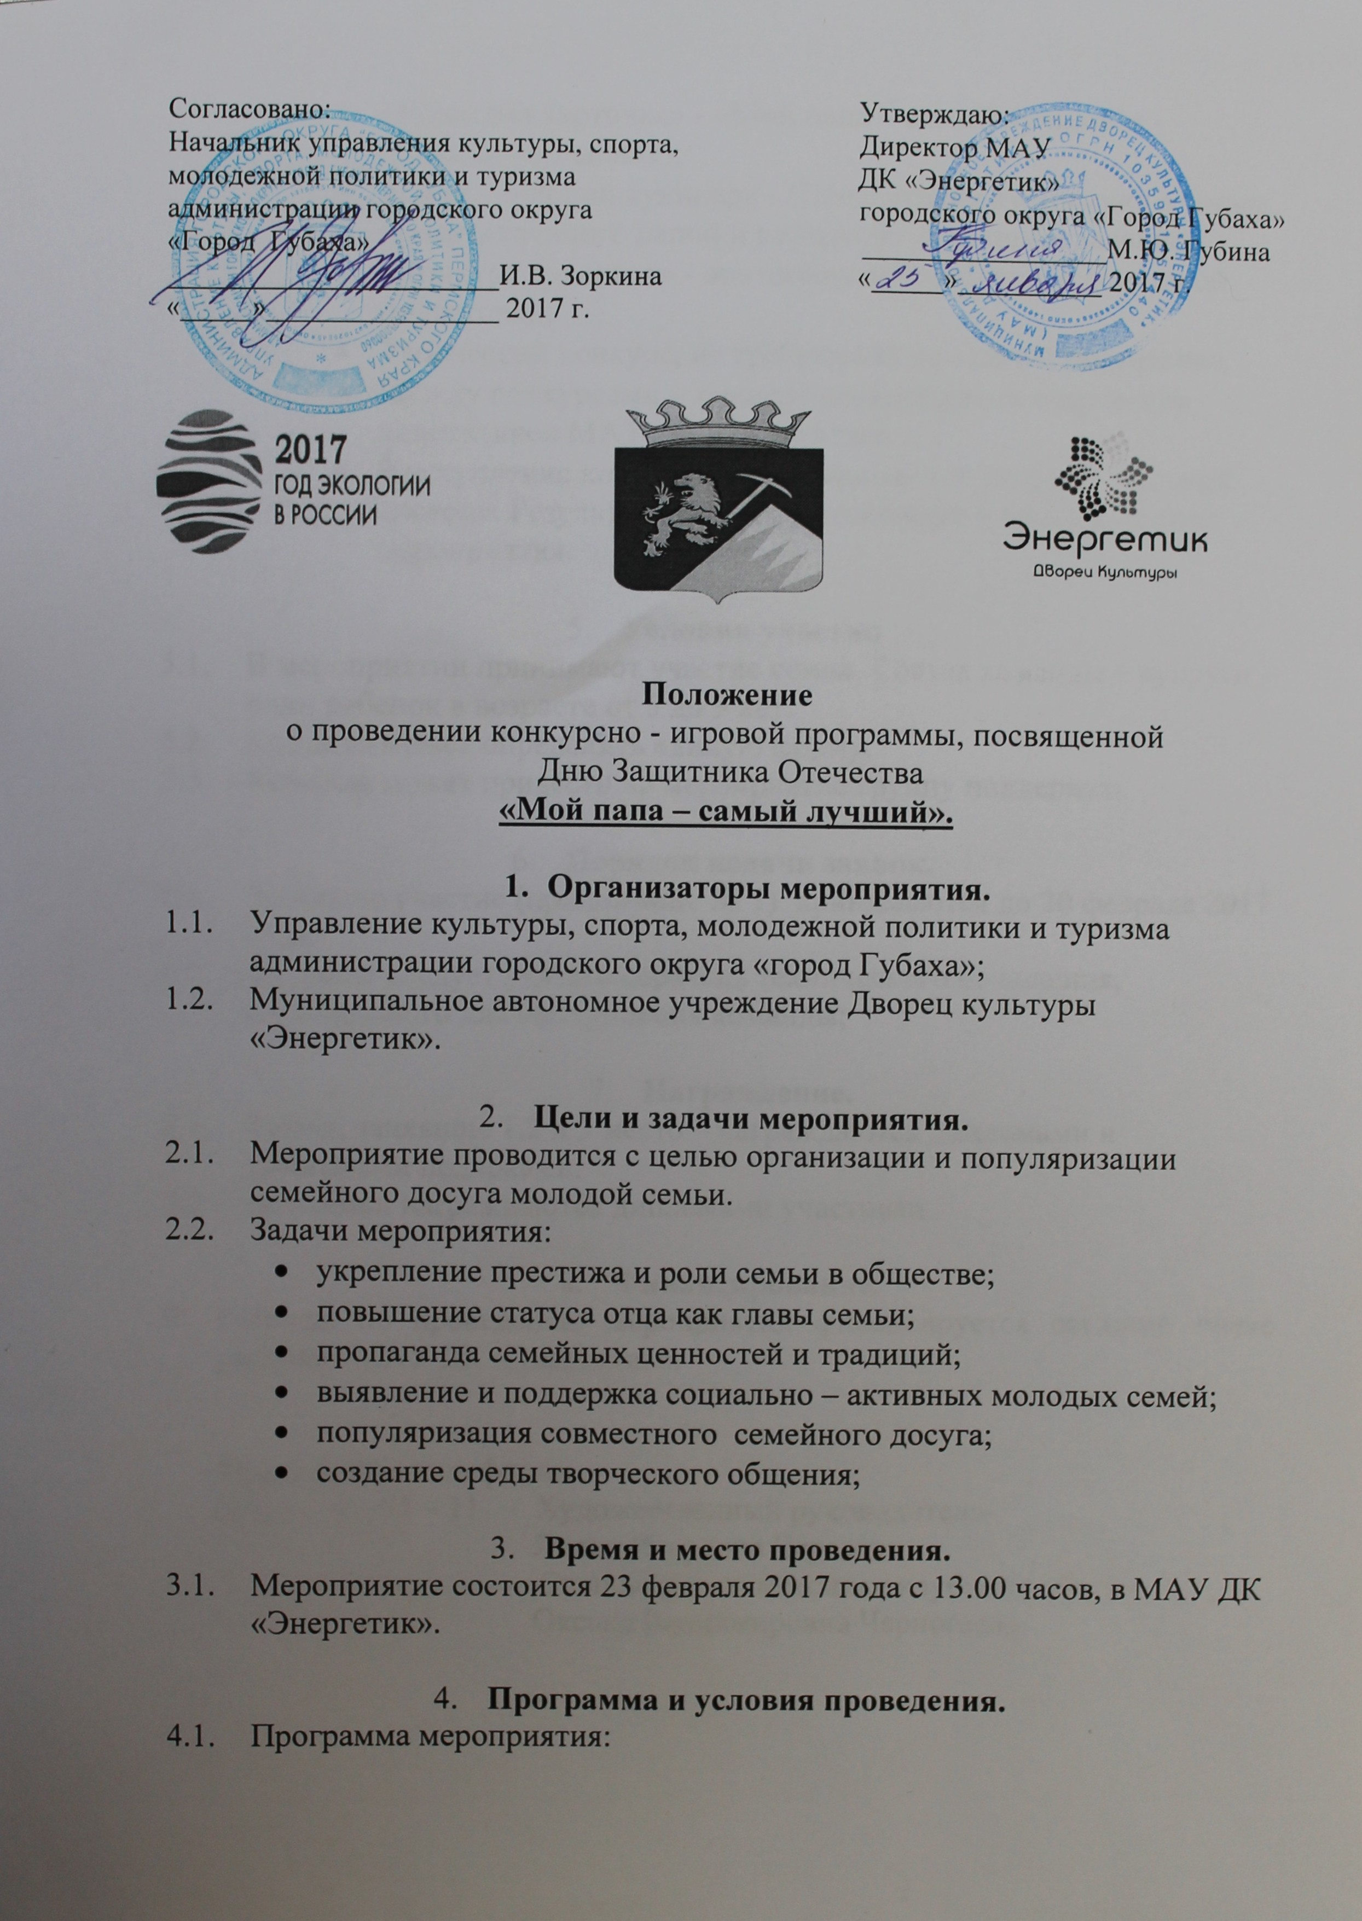

- Программа и условия проведения.
  - Программа мероприятия:
- «Визитная карточка» - «Мой папа – самый лучший!» - (Домашнее задание);
- «Папа – лучший кулинар» - (Презентация кулинарного блюда, приготовленного папой и ребенком. Домашнее задание);
- «Конкурс эрудитов» - викторина, не требующая домашней подготовки;
- Творческий конкурс, не требующий домашней подготовки.
- Между конкурсами – концертная программа творческих коллективов МАУ ДК «Энергетик»
- Выступления конкурсантов оцениваются по 5 – ти бальной системе. Результаты фиксируются жюри в протоколе хода мероприятия.

- Условия участия
  - В мероприятии принимают участие семьи. Состав команды – супруги – один ребенок в возрасте от 5 до 9 лет.
  - Команда может определить единую форму.
  - Команда может привести на мероприятие группу поддержки.

- Порядок подачи заявок.
  - Заявки на участие (приложение № 1) принимаются до 20 февраля 2017 года;
  - В заявке следует указать перечень технического оснащения, необходимого для выступления команды;

- Награждение.
  - Семьи, занявшие 1,2 и 3 место – награждаются дипломами и памятными подарками.
  - Все семьи награждаются дипломами участника.

- Финансирование.
- Расходы по проведению мероприятий финансируется согласно смете расходов МАУ ДК «Энергетик».

Контактные телефоны:
(248) 4 – 93 – 11 - Художественный руководитель-
Лилия Игоревна Черезова
Специалист по методике клубной работы-
Оксана Владимировна Черногаева

Приложение № 1

Заявка на участие в конкурсно – игровой программе
«Мой папа – самый лучший!».

От________________________________________________
(Организация)

Семья______________________________________________
(Семья)
№ | ФИО | Дата рождения | Данные паспорта | ИНН | СПС | Домашний адрес
1. | Папа
2. | Мама
3. | Ребенок

Необходимый перечень технического оснащения______________________________
__________________________________________________________________
ФИО организатора или представителя семьи, контактный телефон для решения организационных вопросов____________________________________________________________________________________________________________________________

